|  |  |
| --- | --- |
|  | **ООО «Турцентр-ЭКСПО» г. Белгород, Щорса 64а, III этаж**  **Остановка ТРЦ «Сити Мол Белгородский»**  [**www.turcentr31.ru**](http://www.turcentr31.ru) **т./ф: (4722) 28-90-40; тел: (4722) 28-90-45; +7-951-769-21-41** |

***ДЖУБГА, «ИЛЬ-МАРЕ» Лето 2024***

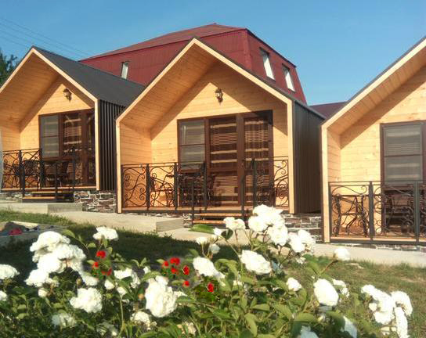Гостевой дом «Иль-Маре» находится в экологически чистом месте п. Джубга. Здесь Вас ждут разнообразные водные развлечения и аттракционы, гидроциклы, организуются морские прогулки. Вдоль пляжа – новая набережная, кафе и дискотеки. У всей семьи отдых в Джубге оставит самые лучшие впечатления! Во дворе гостевого дома Иль-Маре имеется беседка для отдыха на чистом воздухе, мангал для приготовления шашлыка, атмосфера тишины и спокойствия поможет вам расслабиться и отвлечься от повседневных забот. В пешей доступности от гостевого дома находятся: набережная, центр, аквапарк, рынок, магазин, остановка маршрутки, аптека, дельфинарий.

Размещение: «Барн-хаус» 2-х, 3-х, 4-х местные домики с удобствами с хорошим ремонтом (WC, душ, интернет, ТВ, холодильник, кондиционер, чайник двуспальная кровать, небольшая терраса с обеденным столиком, некоторые с видом на море).

«Стандарт» 2-х, 3-х, 4-х местные номера с удобствами в номере (WC, душ, интернет, ТВ, сплит-система, холодильник, кондиционер, двуспальная кровать, в некоторых номерах есть красивый вид на море).

**Пляж**: **4-5 мин** – галечный, **5-7 мин** – песчаный.

**Питание:** общая кухнядля самостоятельного приготовления пищи.

**Детям: до 4 лет** на одном месте с родителями **– 6550 руб., до 12 лет**- скидка на проезд – **200 руб.**

# Стоимость тура на 1 человека (7 ночей)

|  |  |  |  |  |  |  |
| --- | --- | --- | --- | --- | --- | --- |
| **Размещение**  **Заезды** | **БАРН-ХАУС**  **Летний домик с удоб.** | | | **СТАНДАРТ** | | |
| **2-х мест.**  **с удоб.** | **3-х мест.**  **с удоб.** | **4-х мест.**  **с удоб.** | **2-х мест.**  **с удоб.** | **3-х мест.**  **с удоб.** | **4-х мест.**  **с удоб.** |
| **03.06.-12.06.** | **12750** | **11950** | **11150** | **11550** | **10750** | **10350** |
| **10.06.-19.06.** | **12950** | **12100** | **11350** | **11750** | **10950** | **10550** |
| **17.06.-26.06.** | **13100** | **12300** | **11550** | **11950** | **11100** | **10750** |
| **24.06.-03.07.** | **13300** | **12500** | **11750** | **12100** | **11300** | **10950** |
| **01.07.-10.07.** | **13900** | **12950** | **12250** | **12600** | **11900** | **11300** |
| **08.07.-17.07.** | **14950** | **13950** | **13200** | **13500** | **12600** | **11900** |
| **15.07.-24.07.** | **15600** | **14700** | **13800** | **14100** | **13200** | **12600** |
| **22.07.-31.07.** | **15600** | **14700** | **13800** | **14100** | **13200** | **12600** |
| **29.07.-07.08.** | **15600** | **14700** | **13800** | **14100** | **13200** | **12600** |
| **05.08.-14.08.** | **15600** | **14700** | **13800** | **14100** | **13200** | **12600** |
| **12.08.-21.08.** | **15600** | **14700** | **13800** | **14100** | **13200** | **12600** |
| **19.08.-28.08.** | **15600** | **14700** | **13800** | **14100** | **13200** | **12600** |
| **26.08.-04.09.** | **14900** | **13900** | **13100** | **13500** | **12700** | **12300** |
| **02.09.-11.09.** | **13700** | **12900** | **12100** | **12500** | **11700** | **11200** |
| **09.09.-18.09.** | **13500** | **12700** | **11900** | **12300** | **11500** | **11000** |
| **16.09.-25.09.** | **13300** | **12500** | **11700** | **12100** | **11300** | **10800** |
| **23.09.-02.10** | **13100** | **12300** | **11500** | **11850** | **11100** | **10650** |

**В стоимость входит**: проезд на автобусе, проживание в номерах выбранной категории, сопровождение, страховка от несчастного случая.

Курортный сбор за доп. плату.

***Выезд из Белгорода еженедельно по понедельникам.***

***Хочешь классно отдохнуть – отправляйся с нами в путь!!!!***